Что делать, если появился пролежень?

1. Поверните больного так, чтобы не было давления на рану и кровь могла постyпать к местy возникновения пролежня.

2. Наблюдайте и записывайте, как меняется рана (в рекомендациях - пример того, как можно вести лист наблюдений).

З. Проконсультируйтесь с врачом, чтобы понять, есть ли в пролежне инфекция, области отмершей ткани, которая требует удаления, и необходимо ли применение специальных повязок, определенных антисептиков.

4. Ни в коем случае не трите пролежень, потому что это еще больше нарушает целостность кожи. Любая обработка делается легкими промокательными движениями.

5. Обеспечьте сбалансированное питание и адекватный водный баланс. Жидкость и белок - это основные источники роста тканей. Чем больше человек пьет, тем лучше заживает пролежень.

6. Обращайте внимание на:

- повышение температyры, озноб;

- выделения из раны;

- на плохой запах от раны;

-повреждения вокруг раны.

**Нельзя использовать для лечения**

**и обработки пролежней:**

-зеленку, йод, марганцовку, фукорцин;

-камфорный спирт, салициловую кислоту;

-облепиховое, камфорное, эфировые масла;

-соду, репчатый лук.

**РЕКОМЕНДАЦИИ**

Заведите блокнот и отмечайте проведенные процедуры.

**Помните о риске появления пролежней, если вы ухаживаете за человеком, который:**

-находится в одном положении больше двух часов и\или не может самостоятельно менять положение тела;

-имеет проблемы с избыточным весом или истощением;

-часто потеет, страдает от недержания мочи, кала

-страдает от сосудистых заболеваний, трофических язв, диабета;

-употребляет мало жидкости. Чем меньше жидкости, тем хуже питание кожи, тем меньше крови притекает к участкам, подвергающимся давлению, и тем хуже идут в них обменные процессы.

***ВНИМАНИЕ!***

***Необходимо применять средства лечения и ухода за ранами,предписанные лечащим врачом.***

***Не занимайтесь самолечением!!!***

Областное государственное бюджетной учреждение «Управление социальной защиты и социального обслуживания населения по Куйтунскому району»

**ПРОФИЛАКТИКА**

**ПРОЛЕЖНЕЙ**

**(памятка для населения)**

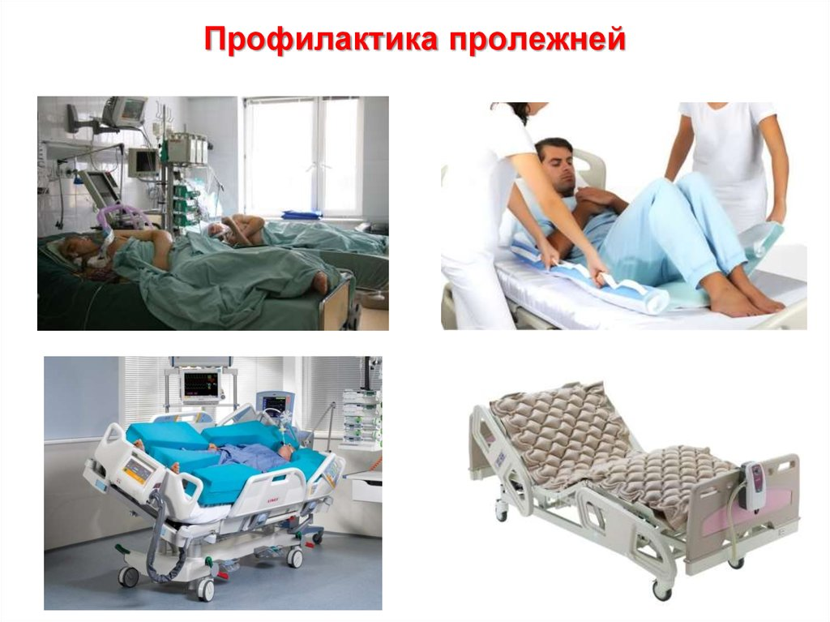

**Как распознать пролежни**

**Зоны риска образования пролежней**

Наиболее распространенным зонами возникновения пролежней являются **те части тела, которые имеют костный выступ** **и плотно соприкасаются с поверхностью**. Во многом зоны риска возникновения пролежней **зависят от положения тела, в котором постоянно находится лежачий больной**. Если он вынужден беспрерывно лежать на спине, то пролежни **могут развиваться на затылке, локтях, пятках, лопатках, седалищных буграх и крестце**. Если пациент регулярно лежит на боку, то **отмирание клеток возникает на лодыжках, бедрах и коленях.** Когда больной долго лежит на животе, то пролежни **могут формироваться на лобке, животе, скулах**.

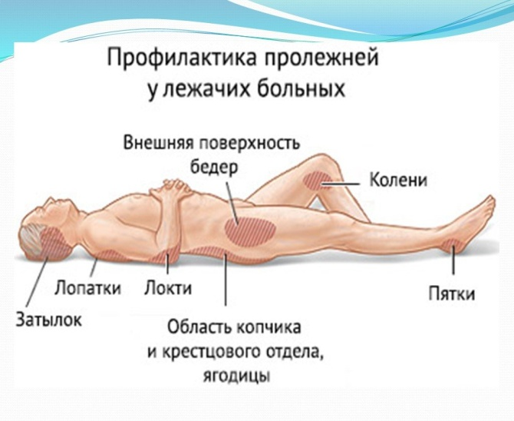

ПРОЛЕЖНИ-

повреждение кожи и мягких тканей, которое возникает в результате давления, если человек дома находится в одной позе без движения.

***Как предотвратить появление пролежней:***

* застилайте кровать без складок на белье;
* выбирайте одежду из натуральных тканей без грубых швов, пуговиц и молний;
* следите, чтобы в постели не было крошек;
* выбирайте нижнее белье, носки, чулки и гольфы без тугих резинок;
* если у подопечного стоит мочевой катетер или нефростома, следите, чтобы они не сдавливали кожу;
* не допускайте длительного нахождения подопечного в мокром абсорбирующем белье.

***Следите за гигиеной:***

* сохраняйте кожу чистой и сухой;
* протирайте влажной губкой (ежедневно, не менее одного раза в день);
* интимная гигиена- при каждой смене подгузника или после каждого мочеиспускания/дефекации;
* после гигиенических процедур обрабатывайте кожу защитным кремом.

***Меняйте положение тела***

## *Профилактика и лечение пролежней*

Лечение пролежней, как правило, состоит из регулярных перевязок имеющихся ран и предупреждения появления новых пролежней.

* 1 стадия пролежня. Кожный покров на месте костного выступа раздражен, имеется венозная эритема, общее локальное покраснение. Пациент жалуется на повышенную чувствительность в данном месте, или напротив – на онемение. В некоторых случаях наблюдается повышение температуры тела до субфебрильных показателей;
* 2 стадия пролежня. Имеется небольшая рана, поврежден эпидермис и часть дермы. На месте локализации пролежня появляется пузырь, наполненный гнойными массами розоватого или желтоватого оттенка;
* 3 стадия пролежня. Некроз распространяется по всей глубине дермы, захватывая подкожную жировую клетчатку. Сам пролежень выглядит как кратерообразная рана с дном из омертвевшей ткани грязно-желтого или серого цвета;
* 4 стадия пролежня. Пролежень достигает сухожилий, мышц и костей. Некротические массы на дне пролежня имеют черный оттенок.

Пролежни любой стадии желательно лечить под контролем опытного врача.